SEMANA DEL 25 AL 29 DE OCTUBRE DEL 2021
PLAN DE TRABAJO
ESCUELA PRIMARIA:______________________
QUINTO GRADO
MAESTRA/O: _________________
 | ASIGNATURA | APRENDIZAJE ESPERADO | ACTIVIDADES | INDICACIONES DEL MAESTRO SEGÚN LA NUEVA MODALIDAD
LUNES | Artes | Ensaya la pieza teatral  seleccionada para mejorar su ejecución. | Solicitar a los alumnos que seleccionen 10 objetos de su casa (juguetes, peluches, etc.)  Deberán darles vida con un nombre en forma de personajes de una obra de teatro y escribir en su cuaderno un guion teatral.
 | Educación socioemocional | Valora cómo sus  decisiones y acciones  afectan a otros | Responder las siguientes preguntas en el cuaderno:  ¿Qué es una decisión?  ¿Cómo afectan tus decisiones a los integrantes de tu familia?  ¿Qué sucede cuando tomamos una mala decisión?  ¿Por qué debemos ser responsables al realizar acciones?
 | Ciencias naturales | Explica la periodicidad, la duración, los cambios en el cuerpo y el periodo fértil del ciclo menstrual, así como su relación con  la concepción y la prevención de  embarazos | Investigar en el diccionario el significado de la palabra ciclo menstrual, posteriormente copiarlo en el cuaderno.  Analizar la lectura de las páginas 38 y 39 del libro de ciencias naturales, para después responder en el cuaderno los siguientes cuestionamientos:  ¿Cuántos días dura un ciclo menstrual regular?  ¿Qué pasa si el ovulo no se fecunda?  ¿Qué sucede cuando el ovulo es fecundado?
 | Geografía | Distingue la importancia de la  distribución de los principales ríos, lagos y lagunas de los continentes. | Los ríos son corrientes de agua que fluyen sobre la superficie terrestre, nacen en las partes altas de las montañas y se escurren hacia las partes bajas.  Copiar el concepto anterior en el cuaderno, posteriormente resolver el siguiente cuadro (pagina 51 libro de geografía) donde se deberá anotar el continente al que pertenecen, los países que los ríos atraviesan desde su nacimiento y el océano en el que desembocan, así mismo se deberá anotar las principales ciudades que se localizan cerca de ellos.  Puedes apoyarte en las páginas 40, 41, 42, 43, 44,45 y 84 del Atlas de geografía del mundo.
 | Vida saludable | Evalúa los factores que le impiden la práctica constante de actividades físicas y las opciones que tiene para superar dificultades. | Responder las siguientes preguntas en el cuaderno.  ¿Cuál es tu deporte favorito?  ¿Cuáles factores te pueden impedir que practiques esta actividad?  ¿Qué otras actividades llaman tu atención o te gustarían realizar?  ¿Cuáles crees que son tus fortalezas para practicar una actividad física?  ¿Cuáles son tus debilidades?

 | ASIGNATURA | APRENDIZAJE ESPERADO |  | ACTIVIDADES |  |  | INDICACIONES DEL MAESTRO SEGÚN LA NUEVA MODALIDAD
MARTES | Matemáticas | Lectura de planos y mapas viales. Interpretación y diseño de trayectorias. |  | Realizar en el cuaderno un croquis de la localidad en donde se vive y marcar con color amarillo las vialidades más importantes o por donde exista mayor circulación de personas.  Posteriormente resolver el desafío matemático #11 ¿Cómo llegas a…? El cual se encuentra ubicado en las páginas 27 y 28 del libro de Matemáticas.
 | Ciencias naturales | Explica la periodicidad,  la duración, los cambios en el cuerpo y el periodo fértil del ciclo menstrual, así como su relación con la concepción y la prevención de embarazos |  | Investigar en el diccionario la definición de la palabra “Fertilidad” o “fértil”, posteriormente anotarla en el cuaderno.  Copiar en el cuaderno el cronograma del ciclo menstrual de 28 días que se encuentra ubicado en la página 39 del libro texto.  Responder las siguientes preguntas.  Después del inicio de la menstruación  ¿Qué días son fértiles?  ¿Cuántos días dura la menstruación?  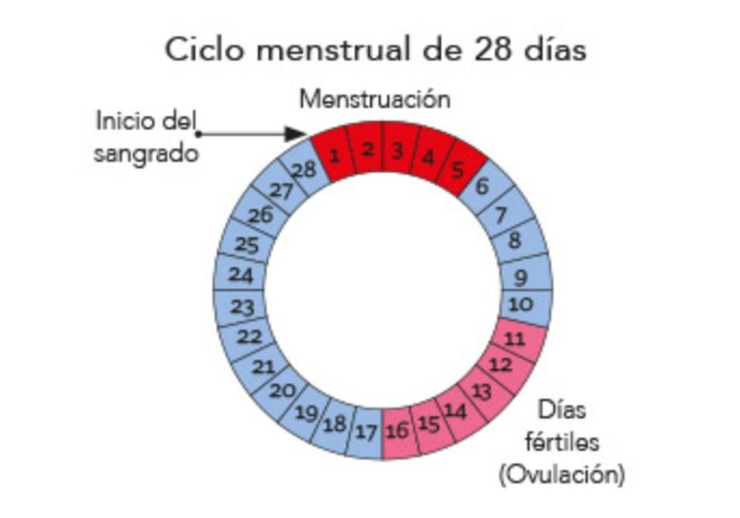
 | Lengua materna | Utiliza la información relevante de los textos que lee en la producción de los propios. |  | Leer y analizar el cuento “Los tres cerditos” que se encuentra ubicado en el anexo #1 de este documento, posteriormente subrayar las partes que se consideren más importantes o que sean las favoritas.  Una vez desarrollado lo anterior, en el cuaderno inventar un cuento tomando como base, las ideas subrayadas del cuento leído, se deberá de cambiar el nombre del cuento así mismo el de los personajes y agregar su toque personal.
 | Historia | Reconoce las causas y  consecuencias de la  separación de Texas y  de la guerra con  Estados Unidos. |  | Analizar el tema “la separación de Texas” el cual se encuentra ubicado en las páginas 28 y 29 del libro de texto. posteriormente copiar y completar el siguiente cuadro con las causas y consecuencias de dicho suceso:  Causas Consecuencias
 | ASIGNATURA | APRENDIZAJE ESPERADO |  | ACTIVIDADES |  |  | INDICACIONES DEL MAESTRO SEGÚN LA NUEVA MODALIDAD
MIÉRCOLES | Geografía | Distingue la importancia de la distribución de los  principales ríos, lagos y  lagunas de los continentes. |  | Gran depósito natural de agua en una depresión del terreno, que recoge aguas pluviales, subterráneas o de uno o varios ríos.  Copiar el concepto anterior en el cuaderno, posteriormente resolver el siguiente cuadro (página 51 libro de geografía) donde se deberá anotar el continente al que pertenecen, los países que los lagos atraviesan desde su nacimiento y el océano en el que desembocan, así mismo se deberá anotar las principales ciudades que se localizan cerca de ellos.  Puedes apoyarte en las páginas 40, 41, 42, 43, 44,45 y 84 del Atlas de geografía del mundo.
 | Matemáticas | Lectura de planos y mapas viales. Interpretación y diseño de trayectorias. |  | Una ruta se trata de un camino, carretera o vía que permite transitar desde un lugar hacia otro. En el mismo sentido, una ruta es la dirección que se toma para un propósito.  Imaginar que se enviaran paquetes de diferentes puntos de la localidad en donde se vive. Por ejemplo: de casa a la escuela y anotar que calles se deben tomar para llegar de un punto a otro, para que el repartidor pueda recoger y entregar el paquete.  Escoger y describir la ruta de cinco puntos distintos de reparto.  Lugar de salida Lugar de destino Descripción de la ruta
 | Formación Cívica y ética. | Ejerce su derecho a ser  protegido contra cualquier forma de maltrato, abuso o  explotación de tipo sexual, laboral o acoso presencial o en las redes sociales. |  | Copiar y responder en el cuaderno el cuadro sobre los derechos humanos que se encuentra ubicado en la página 67 del libro de texto.  Posteriormente responder las siguientes preguntas:  ¿Cómo puedo ejercer mi derecho a la protección?  ¿Qué debo hacer si alguien me está acosando en las redes sociales?
 | Lengua materna | Emplea referencias bibliográficas para ubicar fuentes de consulta. |  | Investigar en un diccionario, internet o en alguna fuente que tengan a la mano lo siguiente:  ¿Qué es un huracán?  ¿Cuáles son sus características?  Subraya y anota lo más importante de esta información que obtuviste. Con esto, realizaras un escrito con tus propias palabras, tomando en cuenta lo anterior, “¿Qué es un huracán?” y sus características, formando tu propia versión fundamentada en los otros textos.  No olvides poner la bibliografía o el autor de donde tomaste la información anterior.
 | Cívica y Ética en dialogo | Ejerce su derecho a ser  protegido contra  cualquier forma de  maltrato, abuso o  explotación de tipo  sexual, laboral o acoso  presencial o en las  redes sociales |  | Elaborar un cartel en el cuaderno donde se exprese el derecho a la libertad ante cualquier forma de maltrato o abuso infantil.  Se puede agregar ilustraciones de recortes o dibujos para complementar el proyecto.  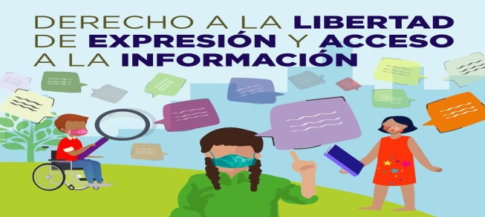
 | ASIGNATURA | APRENDIZAJE ESPERADO |  | ACTIVIDADES |  |  | INDICACIONES DEL MAESTRO SEGÚN LA NUEVA MODALIDAD
JUEVES | Matemáticas | Lectura de planos y mapas viales.  Interpretación y diseño de trayectorias. |  | Analizar la siguiente imagen y describir las rutas que se solicitan para llegar a los siguientes destinos:  De la casa de Luis a la zapatería:  De la casa de Pablo al salón de fiestas:  De la casa del payaso a la casa de Luis:
 | Historia | Reconoce las causas y  consecuencias de la  separación de Texas y  de la guerra con  Estados Unidos. |  | Analizar el tema “la separación de Texas” el cual se encuentra ubicado en las páginas 28 y 29 del libro de texto. Posteriormente desarrollar la actividad que se encuentra en el anexo #2 de este documento.  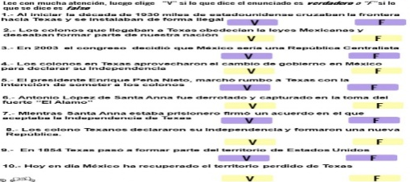
 | Lengua Materna | Utiliza la información  relevante de los textos  que lee en la producción de los propios. |  | Leer un texto de interés, ya sea científico, deportivo o literario, posteriormente subrayar lo que se considere más importante. Encerrar de color rojo las palabras que se consideren claves en ese texto.  Posteriormente, con las palabras claves seleccionadas anteriormente elabora una versión propia en el cuaderno, y subraya las palabras que agregaste del primer texto.
 | Artes | Ensaya la pieza teatral  seleccionada para  mejorar su ejecución |  | Continuando con el guion de teatro que se elaboró la clase anterior, solicitar al alumno que diseñe el escenario donde se presentaraá la versión final de la obra de teatro.
 | ASIGNATURA |  | APRENDIZAJE ESPERADO |  | ACTIVIDADES | INDICACIONES DEL MAESTRO SEGÚN LA NUEVA MODALIDAD
VIERNES | Matemáticas |  | Resolución de problemas que  impliquen sumar o  restar fracciones  cuyos  denominadores son  múltiplos uno de  otro. |  | Responde las siguientes preguntas, puedes apoyarte de la imagen.  ¿Cuántos gramos hay en un kilogramo?  ¿Cuántos gramos hay en 7 kilos?  ¿Cuántos kilogramos forman una tonelada?  Resuelve el desafío #13 “mayoreo y menudeo” de la página 32 y 33 de tu libro de matemáticas.
 | Educación socioemocional |  | Dialoga con sus compañeros para tomar decisiones conjuntas y resolver problemas que les afectan. |  | Desarrollar una historieta, en donde los alumnos y sus amigos puedan resolver un problema que se les hayan presentado con otros compañeros dentro de la escuela y agregar una solución.
 | Vida saludable |  | Participa en la  promoción de hábitos de higiene y limpieza en su  familia, escuela y comunidad. |  | Escribir en su cuaderno 5 ejercicios o rutinas que puedan desarrollar en su casa para mantenerse activo o sano.  Y 5 rutinas o actividades que puedan realizar cuando regreses a clases para mantener una vida saludable.

Anexo #1
En un pueblito no muy lejano, vivía una mamá cerdita junto con sus tres cerditos. Todos eran muy felices hasta que un día la mamá cerdita les dijo:
—Hijitos, ustedes ya han crecido, es tiempo de que sean cerditos adultos y vivan por sí mismos.
Antes de dejarlos ir, les dijo:
—En el mundo nada llega fácil, por lo tanto, deben aprender a trabajar para lograr sus sueños.
Mamá cerdita se despidió con un besito en la mejilla y los tres cerditos se fueron a vivir en el mundo.
El cerdito menor, que era muy, pero muy perezoso, no prestó atención a las palabras de mamá cerdita y decidió construir una casita de paja para terminar temprano y acostarse a descansar.
El cerdito del medio, que era medio perezoso, medio prestó atención a las palabras de mamá cerdita y construyó una casita de palos. La casita le quedó chueca porque como era medio perezoso no quiso leer las instrucciones para construirla.
La cerdita mayor, que era la más aplicada de todos, prestó mucha atención a las palabras de mamá cerdita y quiso construir una casita de ladrillos. La construcción de su casita le tomaría mucho más tiempo. Pero esto no le importó; su nuevo hogar la albergaría del frío y también del temible lobo feroz...
Y hablando del temible lobo feroz, este se encontraba merodeando por el bosque cuando vio al cerdito menor durmiendo tranquilamente a través de su ventana. Al lobo le entró un enorme apetito y pensó que el cerdito sería un muy delicioso bocadillo, así que tocó a la puerta y dijo:
—Cerdito, cerdito, déjame entrar.
El cerdito menor se despertó asustado y respondió:
—¡No, no y no!, nunca te dejaré entrar.
El lobo feroz se enfureció y dijo:
Soplaré y resoplaré y tu casa derribaré.
El lobo sopló y resopló con todas sus fuerzas y la casita de paja se vino al piso. Afortunadamente, el cerdito menor había escapado hacia la casa del cerdito del medio mientras el lobo seguía soplando.
El lobo feroz sintiéndose engañado, se dirigió a la casa del cerdito del medio y al tocar la puerta dijo:
—Cerdito, cerdito, déjame entrar.
El cerdito del medio respondió:
— ¡No, no y no!, nunca te dejaré entrar.
El lobo hambriento se enfureció y dijo:
—Soplaré y resoplaré y tu casa derribaré.
El lobo sopló y resopló con todas sus fuerzas y la casita de palo se vino abajo. Por suerte, los dos cerditos habían corrido hacia la casa de la cerdita mayor mientras que el lobo feroz seguía soplando y resoplando. Los dos hermanos, casi sin respiración le contaron toda la historia.
—Hermanitos, hace mucho frío y ustedes la han pasado muy mal, así que disfrutemos la noche al calor de la fogata —dijo la cerdita mayor y encendió la chimenea. Justo en ese momento, los tres cerditos escucharon que tocaban la puerta.
—Cerdita, cerdita, déjame entrar —dijo el lobo feroz.
La cerdita respondió:
— ¡No, no y no!, nunca te dejaré entrar.
El lobo hambriento se enfureció y dijo:
—Soplaré y soplaré y tu casa derribaré.
El lobo sopló y resopló con todas sus fuerzas, pero la casita de ladrillos resistía sus soplidos y resoplidos. Más enfurecido y hambriento que nunca decidió trepar el techo para meterse por la chimenea. Al bajar la chimenea, el lobo se quemó la cola con la fogata.
—¡AY! —gritó el lobo.
Y salió corriendo por el bosque para nunca más ser visto.
Un día cualquiera, mamá cerdita fue a visitar a sus queridos cerditos y descubrió que todos tres habían construido casitas de ladrillos. Los tres cerditos habían aprendido la lección:
“En el mundo nada llega fácil, por lo tanto, debemos trabajar para lograr nuestros sueños”.

Anexo #2
